МБДОУ Ойховский детский сад №3 «Колокольчик»

**Консультация для родителей**

**«Основы правильного питания детей»**

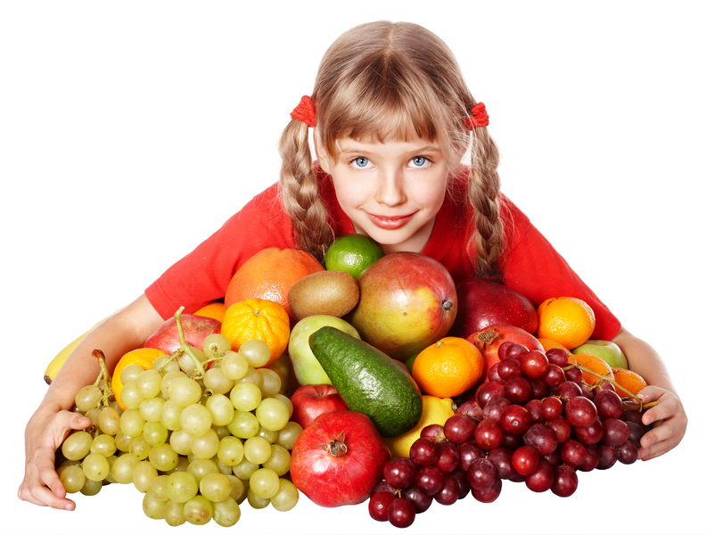

Подготовил воспитатель Верховых Е.С.

П. Ойха 2021г.

       Самое важное для родителей – это здоровье детей!

Здоровье и питание неразрывно связаны между собой. Правильное, рационально организованное питание детей влияет не только на физическое состояние малыша, но и на его нервно – психическое развитие. Какой бы завлекательной не была реклама, в какие бы пестрые и красивые коробочки ни упаковывали товар, не забывайте – питание детей должно быть натуральным!

       В детском питании есть свои особенности. Одно из основных отличий связано с ростом детского организма. Ребенку требуется значительно больше белков, микроэлементов и витаминов, чем взрослому. Здоровые дети, в отличие от большинства взрослых, весьма подвижны. Ограничение в движениях приводит к недостаточной секреции гормонов роста, заболеваниям и, в конечном счете, к отставанию в развитии. Благодаря интенсивности своего обмена дети могут без заметного для себя вреда съедать больше сладостей, чем взрослые.

       Дети гораздо активнее взрослых используют холестерин. Он входит в состав клеточных мембран и некоторых органоидов клетки, а новых клеток у ребенка образуется очень много. Жировые клетки, составляющие сало, формируются у детей в основном в первые годы жизни. В дальнейшем их число практически не увеличивается, происходит лишь разрастание, увеличение в размерах уже имеющихся  клеток. Поэтому фигура взрослого человека во многом зависит от того, как его кормили в детстве. У детей в совершенстве функционируют регуляторные механизмы, управляющие приходом и расходом энергии. Организм ребенка всегда отлично знает, что ему нужно и в каком количестве. Оптимальная регуляция обмена веществ сохраняется примерно до 14 – 17 лет. В дальнейшем она остается на высоком уровне лишь при здоровом образе жизни.

   Одним из важных факторов здоровья ребенка является организация здорового питания и отражение её в образовательном процессе. Правильное питание – это основа длительной и плодотворной жизни, залог здоровья, бодрости, гарантия от появления различных недугов. Поэтому в плане работы детского сада вопрос о правильном питании занимает одно из важнейших мест.

    В детском саду организовано четырех разовое питание. В меню каждый день включена суточная норма молока, сливочного и растительного масла, сахара, хлеба, мяса. Продукты, богатые белком (рыба, мясо), включаются в меню в первой половине дня. Ежедневно в меню включены овощи, как в свежем, так и вареном и тушеном виде.

      Здоровье детей невозможно обеспечить без рационального питания, которое является необходимым условием их гармоничного роста, физического и нервно – психического развития, устойчивости к действию инфекций и других неблагоприятных факторов внешней среды. Кроме того правильно организованное питание формирует у детей культурно – гигиенические навыки, полезные привычки, закладывает основы культуры питания.

**Основные принципы питания дошкольников**:

   Во – первых, оно должно быть разнообразным. Независимо от вкусовых пристрастий ребенка, его нельзя кормить на протяжении нескольких дней однообразной пищей. Необходимо предлагать новые вкусы и блюда, удовлетворяя потребность в основных пищевых веществ, витаминах, микроэлементах и формируя тем самым правильный стереотип питания.

   Во – вторых, пища должна быть безопасной. В детских учреждениях, в домашних условиях должны соблюдаться все правила хранения и приготовления блюд. Покупая продукты необходимо обращать внимание на срок годности, условия хранения и целостность упаковки. Недопустимо покупать продукты у случайных лиц, в местах не установленной торговли.

   В - третьих, нужно обеспечить высокие вкусовые качества приготовленных блюд. При этом еда для ребенка не должна быть  избыточно соленой, сладкой или терпкой. Не стоит исключать сахар, соль при приготовлении пищи, иначе дети откажутся, есть, но лучше немного недосаливать. Со временем ребенок привыкнет к такой пище, что поможет сохранить ему здоровье во взрослой жизни. Из специй лучше использовать лавровый лист, душистый перец в небольших количествах.

    В – четвертых, пища должна химически «щадить» ребенка. Жареное не рекомендуется  детям до 6 лет, но многие врачи рекомендуют расширять эти границы максимально.

   В – пятых, для сбалансированного и полноценного питания необходимо ежедневно включать в детский рацион молочные продукты, фрукты и овощи.

   В – шестых, соблюдать режим питания. Перерыв между приемами пищи должен составлять не более трех – четырех часов и не менее полутора часов.

Ну и конечно, ребенок должен есть с аппетитом и не переедать!

    При соблюдении этих простых правил, родители помогут своему ребенку вырасти здоровым, счастливым и научат правильно относиться к еле как к основному источнику энергии для жизнедеятельности и хорошего настроения.